ΣΥΛΛΟΓΟΣ Εκπαιδευτικών Π.Ε. ΑΝ. Αττικής «Ο ΣΩΚΡΑΤΗΣ» | Αχαρνές : 07/ 03/ 2018
Σπ. Κιουρκατιώτη 10 Αχαρνές Τηλέφωνο-Fax : 210-2460973 Πληροφορίες : Παπαγιαννόπουλος Αποστόλης Τηλέφωνο : 6978896216 http://syllogos-socratis.gr/ mail:sokratis.syllogos@gmail.com Face book: Σύλλογος Εκπαιδευτικών Σωκράτης | ΠΡΟΣ  ΕΚΠΑΙΔΕΥΤΙΚΟΥΣ, ΓΟΝΕΙΣ, ΜΜΕ.

8η Μ ά ρ τ η 2 0 1 8
Τιμούμε την Παγκόσμια Ημέρα της Εργαζόμενης Γυναίκας!
Παράσταση Διαμαρτυρίας και Συνέντευξη Τύπου για τις άδειες μητρότητας
στις 8/3 στις 2 μ.μ. στο Υπ. Εργασίας (Σταδίου 29)

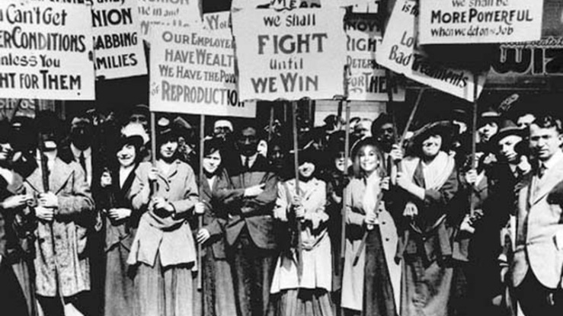
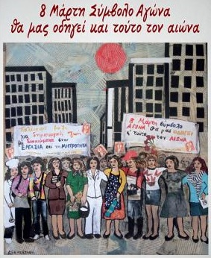
Στις 8 Μάρτη 1857 οι εργάτριες στα ραφτάδικα και στην κλωστοϋφαντουργία της Νέας Υόρκης διεκδίκησαν ανθρώπινες συνθήκες δουλειάς, 10ωρη εργασία, ίση αμοιβή με τους άντρες συναδέλφους τους. Ο αγώνας τους βάφτηκε στο αίμα από τις αστυνομικές δυνάμεις. Σε αυτή τη μεγαλειώδη απεργία και εξέγερση, που συγκαταλέγεται στις κορυφαίες στιγμές του εργατικού κινήματος, βρίσκεται το πραγματικό περιεχόμενο της παγκόσμιας ημέρας της εργαζόμενης γυναίκας όπως αυτή καθιερώθηκε το 1910, με απόφαση της Β΄ Διεθνούς Συνδιάσκεψης Σοσιαλιστριών Γυναικών στην Κοπεγχάγη.
Στον ενάμιση και πλέον αιώνα που πέρασε από τότε, οι γυναίκες πήραν μέρος σε πλήθος σκληρών ταξικών αγώνων, σε επαναστάσεις. Είχαν νίκες, αλλά και ήττες. Όμως, δεν έσβησε η φλόγα του αγώνα για μια ζωή χωρίς εκμετάλλευση και καταπίεση, πολέμους, προσφυγιά, μετανάστευση, φτώχεια, ανεργία, εξαθλίωση, πορνεία, εργοδοτική και κρατική βία σε βάρος της εργαζόμενης γυναίκας, του παιδιού.
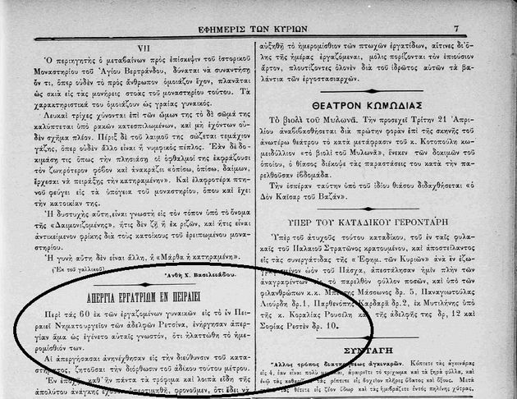
Η πρώτη απεργία γυναικών στη χώρα μας έγινε το 1892 από τις εργάτριες του εργοστασίου Ρετσίνα στον Πειραιά. Η εργοδοσία που είχε τότε αποκτήσει το πέμπτο της εργοστάσιο, έκανε προσπάθεια να τους μειώσει το μεροκάματο κατά 20%!
Από τότε, χιλιάδες είναι τα παραδείγματα των γυναικών που ήταν και είναι μπροστά στους αγώνες για λευτεριά, δικαίωμα στη δουλειά, κατάργηση της εκμετάλλευσης ανθρώπου από άνθρωπο.
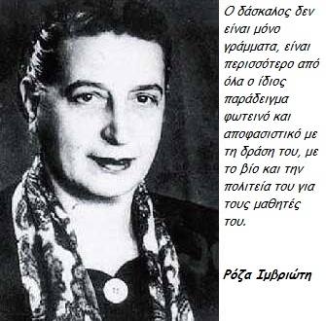
Η φετινή 8^{η} Μάρτη βρίσκει τις γυναίκες της εργατικής και λαϊκής οικογένειας να ματώνουν από τα αντεργατικά μέτρα. Η επίθεση της Ε.Ε, της συγκυβέρνησης ΣΥΡΙΖΑ - ΑΝΕΛ, των μονοπωλιακών ομίλων για να πληρώσει ο λαός την κρίση τους και τώρα την ανάκαμψή τους, συνεχίζεται. Διαλύουν τις συλλογικές συμβάσεις και το σύνολο των εργασιακών σχέσεων και δικαιωμάτων, πετσοκόβουν επιδόματα, τσακίζουν μισθούς και συντάξεις, βάζουν νέους φόρους, προχωρά σε πλειστηριασμούς λαϊκών κατοικιών. Βάζουν στο γύψο το δικαίωμα της απεργίας!
Οι εργαζόμενες βιώνουν την ανασφάλεια, τον φόβο της απόλυσης, της εργοδοτικής τρομοκρατίας. Οι στοιχειώδεις παροχές για την μητρότητα αντιμετωπίζονται ως κόστος. Το αποκρουστικό και αντιδραστικό πρόσωπο της Ευρωπαϊκής Ένωσης φαίνεται και στο γεγονός ότι έφτασε στο σημείο να νομιμοποιήσει απόλυση εγκύου!
Το καθεστώς της ελαστικής εργασίας των συμβασιούχων στην εκπαίδευση δεν αναγνωρίζει το δικαίωμα της προστασίας της μητρότητας σε περίπτωση επαπειλούμενης εγκυμοσύνης, καθώς οι συνάδελφοι δεν δικαιούνται ούτε μια παραπάνω μέρα άδειας (15 ημέρες αναρρωτικής). Χαρακτηριστική είναι η περίπτωση αναπληρώτριας συναδέλφισσας στην Κοζάνη, καθώς βρέθηκε στο απάνθρωπο δίλλημα, να αποφασίσει, αν θα πρέπει να φροντίσει τη συνέχιση της εγκυμοσύνης της, καθώς αντιμετωπίζει σοβαρά προβλήματα ή να παραιτηθεί και να οδηγηθεί σε απόλυση! Η αναλγησία και η ξεδιαντροπιά της πολιτικής της κυβέρνησης ΣΥΡΙΖΑ – ΑΝΕΛ εξαναγκάζει τελικά τη μητέρα να επιλέξει το παιδί της ή την εργασία της!
Σήμερα, η αύξηση της παραγωγικότητας, η ανάπτυξη της τεχνολογίας και της επιστήμης μας δίνουν τη δυνατότητα να έχουμε μόνιμη και σταθερή εργασία, να αμειβόμαστε καλύτερα και να δουλεύουμε λιγότερες ώρες, να έχουμε περισσότερο ελεύθερο χρόνο και δυνατότητα να συμμετέχουμε, όλες και όλοι, στην κοινωνική δραστηριότητα.
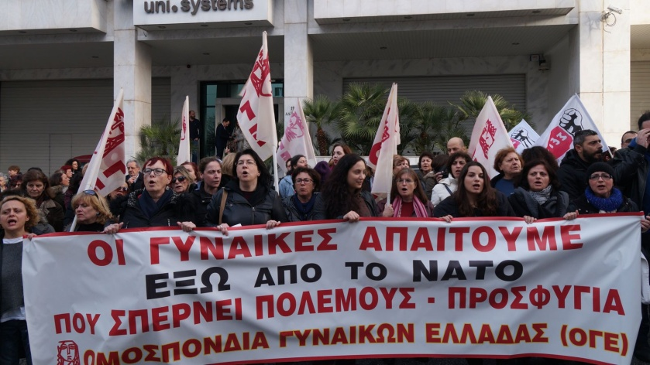
Η απόφαση για τη δημιουργία οικογένειας να μην εξαρτάται από τους οικονομικούς περιορισμούς, από το πότε η συναδέλφισσα εκπαιδευτικός θα έχει μόνιμη και σταθερή εργασία, αλλά από την ελεύθερη επιλογή του νέου ζευγαριού.
Σ’ αυτούς τους στόχους μπορούμε να φτάσουμε, αν ακολουθήσουμε το δρόμο του οργανωμένου αγώνα μέσα από τα ταξικά σωματεία, κόντρα στο μεγάλο κεφάλαιο και σε κάθε κυβέρνησή του, στην ΕΕ και το ΝΑΤΟ, στον εργοδοτικό και κυβερνητικό συνδικαλισμό.
Οι όποιες μικρές και μεγάλες κατακτήσεις που έχουμε πετύχει με την οργανωμένη πάλη, οι πρόσφατες κινητοποιήσεις με τη μαζική συμμετοχή μονίμων και αναπληρωτών συναδέλφων στις συγκεντρώσεις στις 2 Μάρτη στην Αθήνα, στο Υπουργείο Παιδείας, και στις άλλες πόλεις όλης της χώρας, δείχνουν ότι ο μαζικός ταξικός αγώνας είναι μονόδρομος.
Τη φετινή 8^{η} Μάρτη, καλούμε τις συναδέλφισσες, όλες τις εργαζόμενες που αποτελούν το διαχρονικό καύσιμο για την κερδοφορία των μεγάλων επιχειρήσεων, να σηκώσουν το ανάστημά τους, να αναμετρηθούν με την ηττοπάθεια και τη μοιρολατρία, με τις δυσκολίες και τα εμπόδια που τους βάζει το σύστημα.
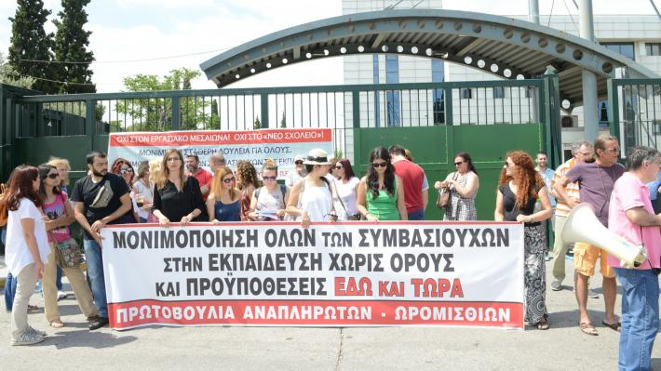
Να οργανωθούν στα σωματεία τους και να παλέψουν δίπλα με τους άνδρες συναδέλφους τους για τη ζωή που αξίζει στις ίδιες και στις οικογένειές τους.
Να διεκδικήσουν μόνιμη και σταθερή δουλειά για όλους.
Εδώ και τώρα μονιμοποίηση όλων των αναπληρωτών.
Μόνιμους μαζικούς διορισμούς εκπαιδευτικών όλων των ειδικοτήτων για να καλυφθούν τα 25.000 χιλιάδες κενά στα σχολεία.
Καμιά απόλυση συμβασιούχου συναδέλφου.
Εξίσωση των δικαιωμάτων των αναπληρωτών με των μονίμων εκπαιδευτικών.
Άμεση εφαρμογή της Δίχρονης Υποχρεωτικής Προσχολικής Αγωγής, όλα τα προνήπια-νήπια στο Νηπ/γείο.
Εδώ και τώρα αυξήσεις στους μισθούς μας.
Αύξηση των δαπανών για την Παιδεία από το κρατικό προϋπολογισμό. Ούτε 1€ από την τσέπη των λαϊκών οικογενειών για τη λειτουργία του σχολείου.
Κατάργηση του απεργοκτόνου νόμου και του νόμου που ποινικοποιεί την πάλη ενάντια στους πλειστηριασμούς.
Να αγωνιστούν για την προοπτική μιας κοινωνίας χωρίς εκμετάλλευση, όπου οι εργαζόμενοι, γυναίκες και άντρες, θα κάνουν κουμάντο στον πλούτο που παράγουν με κριτήριο και σκοπό την ικανοποίηση των εξελισσόμενων σύγχρονων εργατικών – λαϊκών αναγκών.
Ο δικός σου δρόμος είναι ο δρόμος της συλλογικής πάλης και διεκδίκησης!
Η συμμετοχή σου στο σωματείο, στον Σύλλογό μας και τη συλλογική δράση μπορεί να δώσει νέα ώθηση,
νέα δυναμική στην αποτελεσματικότητα της πάλης μας.
Το ΔΣ του Συλλόγου μας τιμά την εργαζόμενη γυναίκα στις 8 Μάρτη συμμετέχοντας στην Παράσταση Διαμαρτυρίας και τη Συνέντευξη Τύπου για τις άδειες μητρότητας, για το δικαίωμα στη μητρότητα και την εξίσωση των αδειών μονίμων και αναπληρωτριών εκπαιδευτικών, που πραγματοποιούν Εκπαιδευτικά σωματεία της Αττικής 2 μ.μ. Υπ. Εργασίας (Σταδίου).

Για το Διοικητικό Συμβούλιο
Ο ΠΡΟΕΔΡΟΣ H ΓΡΑΜΜΑΤΕΑΣ
ΑΠΟΣΤΟΛΗΣ ΠΑΠΑΓΙΑΝΝΟΠΟΥΛΟΣ ΔΕΣΠΟΙΝΑ ΧΟΥΤΑ

